PŘEHLED TECHNICKÝCH MATERIÁLŮ

Surové železo je slitina železa s obsahem uhlíku větším než 2,14 % a dalšími prvky - křemíkem, manganem, fosforem a sírou.
Surová železa jsou pro výrobu ve strojírenství nevhodná.
Musí se dále hutnicky zpracovávat:

- vyrábějí se z nich oceli
- nebo se dále zpracovávají ve slévárnách – odlitky.

Bílé surové železo se zpracovává především v ocelárnách, kde slouží jako výchozí materiál k výrobě oceli.

Šedé surové železo je typická slévárenská slitina železa. Používá se hlavně ve slévárnách, kde se přetavuje v kuplovnách, kelímkových nebo elektrických pecích a zpracovává se na různé druhy šedých litin pro výrobu běžných odlitků.

OCEL
Dle starého značení: ČSN 42 0002
Dle nového značení: EN 10027-1, EN 10027-2

Ocel je slitina železa s uhlíkem (do 2,14 %) a doprovodnými prvky (Mn, Si, P, S, ), které se dostaly do oceli při výrobě.

Kromě doprovodných prvků obsahují některé oceli úmyslně přídavné prvky, tzv. přísadové prvky (legující prvky – legury), jako Cr, W, Mo, Ni aj.
Pro své mechanické a technologické vlastnosti je ocel nejdůležitějším technickým materiálem.

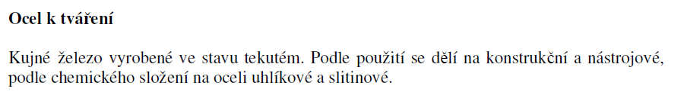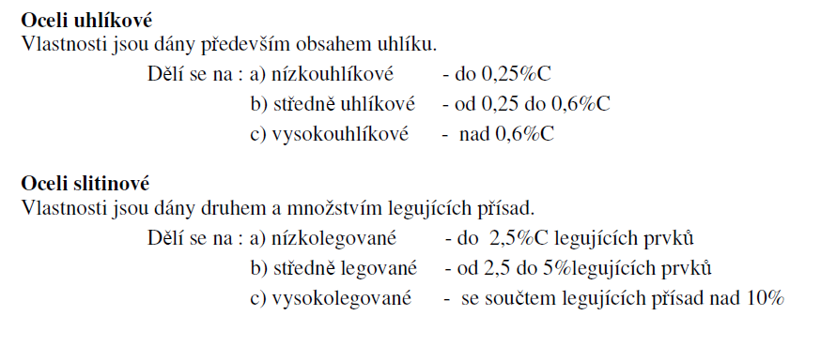
Označování ocelí ke tváření dle ČSN 42 0002
Označování podle ČSN 42 0002 se smí používat výhradně v rámci České republiky souběžně se značením podle EN 10027.
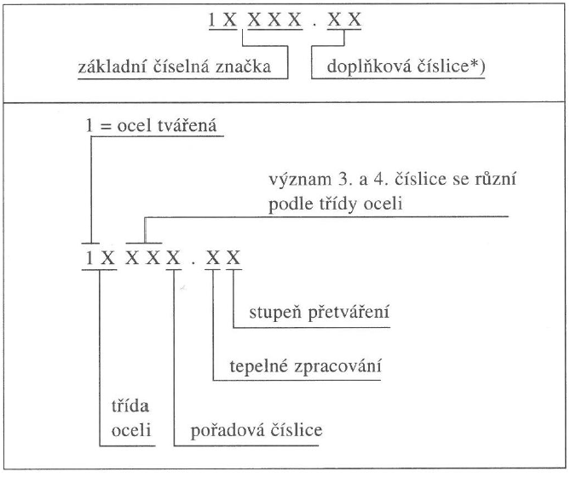
Doplňkové číslo základní číselné značky oceli
První číslice doplňkového čísla (1X XXX.XX) označuje stav oceli daný tepelným zpracováním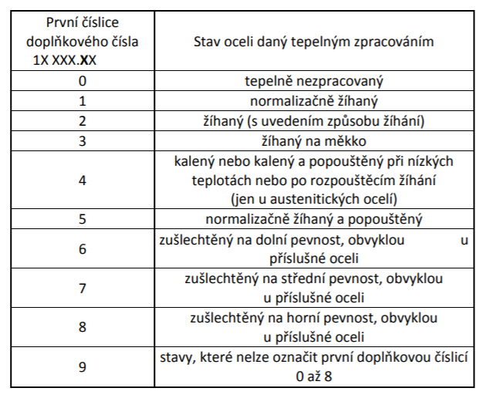
Druhá číslice doplňkového čísla (1X XXX.XX) označuje stupeň přetváření ocelových plechů a pásů
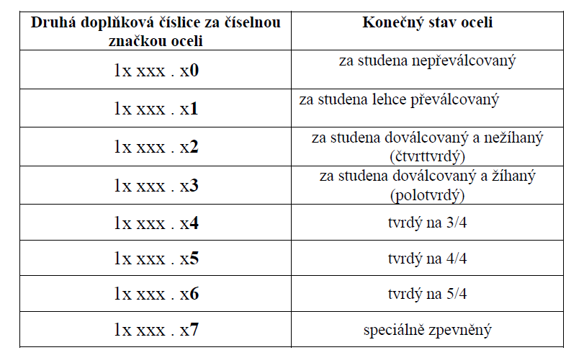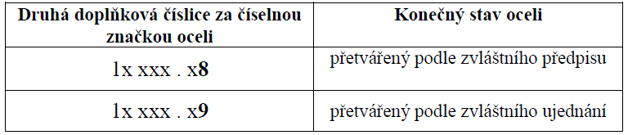
OCELI KONSTRUKČNÍ
- OCELI OBVYKLÝCH JAKOSTÍ:
Oceli třídy 10:
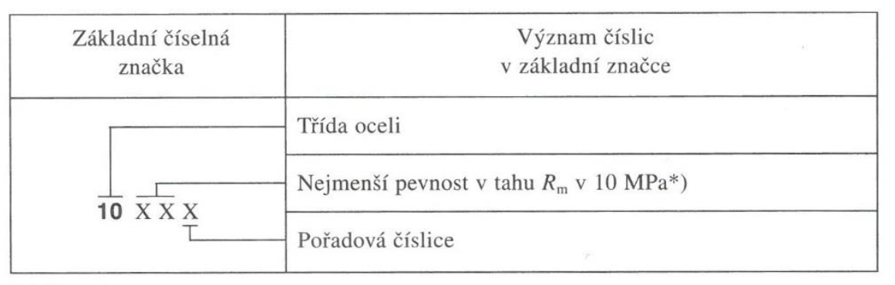

Jsou to nejlevnější oceli, mají většinou nízký obsah C, bez zaručeného stupně čistoty a bez záruky chemického složení.
Jsou většinou dobře svařitelné a obrobitelné. Zaručuje se u nich obvykle minimální mez pevnosti v tahu, popř. meze kluzu, tvárnost za tepla a u výběrových taveb svařitelnost. Používáme je ve stavu tepelně nezpracovaném jako plechy a dráty.
Pevnostní řada 00 – nejlevnější v této třídě, pro podřadné stavební a zámečnické práce a betonovou výztuž.
Pevnostní řada 37 a 42: dobře tvárné a svařitelné, (ale ne pro nosné svary) – stavby mostů, jeřábových a lodních konstrukcí, šrouby, nýty.
Pevnostní řada 50, 65, 75 – nejpevnější oceli třídy 10, k výrobě kolejnic a výhybek.
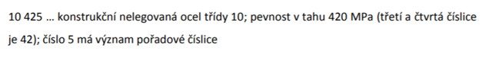
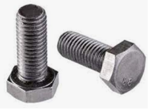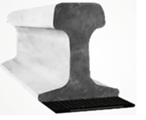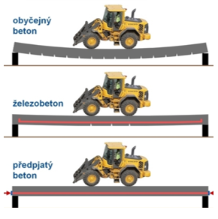
Oceli třídy 11:
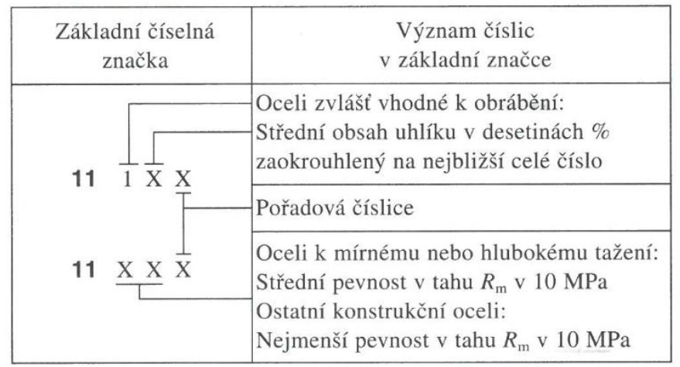
Tyto oceli proti ocelím třídy 10 mají předepsanou čistotu, zaručenou pevnost v tahu, mez kluzu a tažnost.
Jsou dodávány ve formě tvářených profilů, drátů, plechů, výkovků a výlisků. Oceli některé jakosti jsou dodávány i jako kotlové plechy, bezešvé trubky a hlubokotažné plechy.
Oceli pevnostní řady 28 (oceli 11 300 až 11 330) s pevností 280 MPa až 330 MPa pro součásti s hlubokým tažením. Např. součásti karoserií.
Oceli pevnostní řady 34 s obsahem C do 0,1 % mají pevnost 340 – 420 MPa. Dobře svařitelné, tvárné za tepla i za studena. Použití na šrouby, výlisky, výkovky a výtažky.(11 343, 11 543)
Zvláštní skupinu ocelí třídy 11 tvoří oceli snadno obrobitelné, oceli automatové (0,2% S a 1% Mn ). Jsou vyráběny v několika druzích s pevností v tahu 500 až 900 MPa a používají se na součásti vyráběné na rychlořezných automatech.

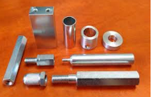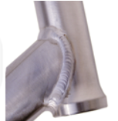

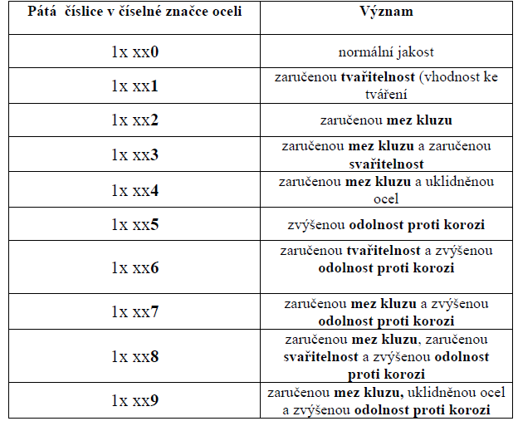
- OCELI UŠLECHTILÉ
- lepší a rovnoměrnější vlastnosti
- vyšší čistota, zaručené chemické složení, uklidněné oceli
- lze tepelně zpracovávat
- mechanické vlastnosti v širším rozsahu

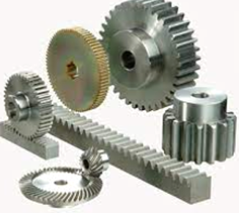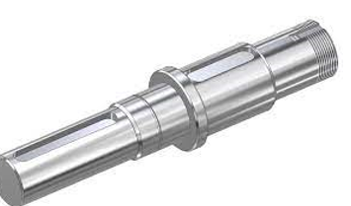

Význam číslic u ocelí třídy 12 – 16:

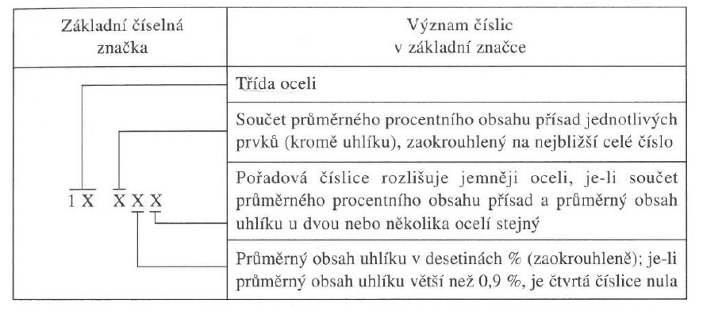

Oceli třídy 12 (uhlíkové):
Jedná se o nelegované oceli.
Mají lepší mechanické vlastnosti.

Dělíme na:
- nízkouhlíkové: (do 0,25 %C): vhodné k cementování (ozubená kola),
- se středním obsahem uhlíku: (0,3 – 0,6 %C): vhodné k zušlechťování, povrchovému kalení. (ozubená kola, středně namáhané hřídele, silně namáhané šrouby aj.)
- s vyšším obsahem uhlíku: vhodné k zušlechťování (pružiny aj.) nebo kalení a pouštění

Oceli třídy 13 (slitinové) - Mn, Si: manganové, křemíkové a mangano-křemíkové
Jsou to již oceli slitinové. Používají se tam, kde ocel ušlechtilá uhlíková nevyhovuje, ale ocel chrómová nebo chrómniklová by byla drahá.

Používáme je na středně namáhané části silničních motorových vozidel, kde se vyžaduje větší odolnost proti opotřebení. Převažuje v nich jako legující prvek mangan.
Další skupinu tvoří tzv. pružinové oceli, které obsahují hlavně křemík.

Oceli třídy 14 (slitinové) – Cr: chromové (+ Mn, Si)
Jsou to oceli legované chrómem, popř. ještě manganem a křemíkem.
Patří mezi naše nejdůležitější slitinové oceli.
Mají nízký obsah C a až 1,3 % Cr. Použití pro vysoce namáhané díly (hřídele, čepy, ojnice, výkovky rotorů, tlakové nádoby, klikové hřídele, silně namáhané listové pružiny

Oceli třídy 15 (slitinové) – Mo, W, V, Mn-Mo (Cr): chrom-vanadové a chrom-manganové
V této třídě je použito k legování ocelí velkého počtu kombinací přísadových prvků. Tím se vysvětluje jejich značný počet a jejich specifické vlastnosti.
Většina ocelí této třídy se používá na součásti tepelných energetických zařízení a tlakových nádob, na součásti vystavené vysokým teplotám a na tlakové nádoby v chemickém průmyslu.

Oceli třídy 16 (slitinové) – Ni, Cr-Ni: niklové a nikl-chromové oceli
Jsou to oceli legované niklem v množství od 1,0 do 5 %.
Samotné oceli niklové se však nepoužívají. Nikl je zde obsažen v kombinaci s chrómem. Jsou to nejkvalitnější oceli na vysoce namáhané součásti. Jsou dobře prokalitelné. Dosahují také vysoké meze kluzu a vysoké pevnosti při dostatečné houževnatosti. Drahé.

- VYSOKOLEGOVANÉ OCELI
Ocelí třídy 17: Cr, Ni, Mn - Oceli konstrukční ušlechtilé se zvláštními vlastnostmi (korozivzdornost, žáruvzdornost, žárupevnost)
Jsou to vysokolegované oceli. Součet obsahu legovacích prvků je vyšší než 10%.

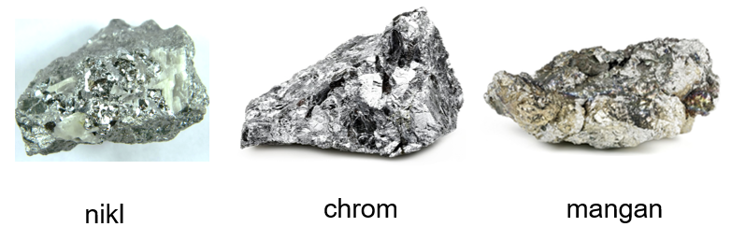

Oceli vhodné pro práci za různých zvláštních podmínek (za vysokých teplot, za nízkých teplot, v korozivzdorném prostředí, odolné vůči opotřebení atd.)
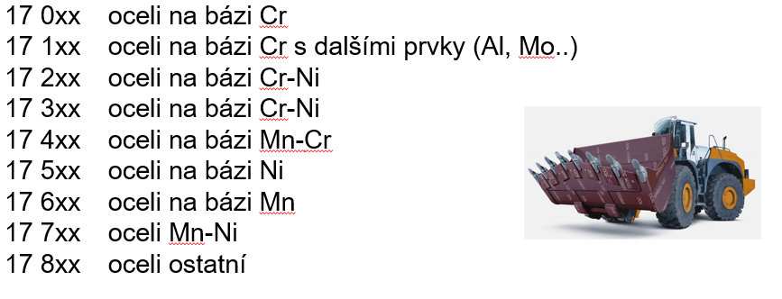
Použití:
Chemický, potravinářský a zdravotnický průmysl (chirurgické nástroje) i běžné spotřební zboží jako příbory.

- NÁSTROJOVÉ OCELI
Oceli třídy 19
Jsou to oceli nástrojové. Požaduje se u nich vysoká tvrdost a pevnost, dostatečná houževnatost, odolnost proti opotřebení.
Všechny nástrojové oceli jsou oceli ušlechtilé. Pro řadu společných rysů a technickou významnost mají vyhrazenu samostatnou třídu 19.
Rozdělují se na uhlíkové, slitinové a rychlořezné
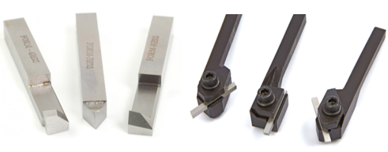
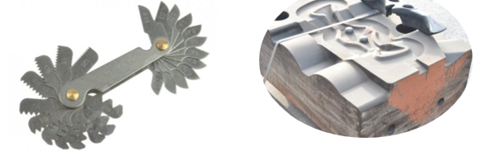
Význam třetí číslice v základní číselné značce ocelí třídy 19:
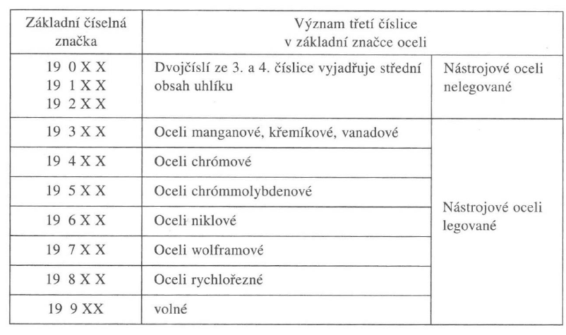
Význam dvojčíslí daného třetí a čtvrtou číslicí
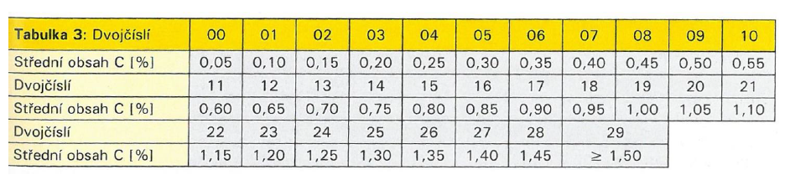
Oceli uhlíkové: na jejich vlastnost má největší vliv obsah uhlíku.
Použití:
Pro nižší tvrdosti: nástroje na zpracování dřeva, kůže, papíru.
Pro vyšší pevnosti: ruční nástroje: např. pilníky

Oceli slitinové: použití pro výrobu nástrojů u nichž uhlíkové oceli nemohou zajistit nejdůležitější popř. speciální požadavky na mechanické a fyzikální vlastnosti. Ze slitinových ocelí se vyrábí prakticky všechny druhy řezacích, stříhacích , tvářecích a jiných nástrojů.

Oceli nástrojové rychlořezné:

Tvoří samostatnou skupinu vysokolegovaných nástrojových ocelí – ŘEZNÉ NŚTROJE.
Používají se k výrobě výkonných a vysoce výkonných řezných nástrojů a také nástrojů pro tváření za studena.
Od ostatních nástrojových ocelí slitinových se liší jednak obsahem legujících přísad, jednak podmínkami tepelného zpracování. V porovnání s uhlíkovými a slitinovými nástrojovými ocelemi mají v zakaleném a popuštěném stavu vysokou tvrdost, řezivost, velkou odolnost proti otěru a hlavně odolnost proti popouštění
Použití: namáhané nástroje k obrábění.

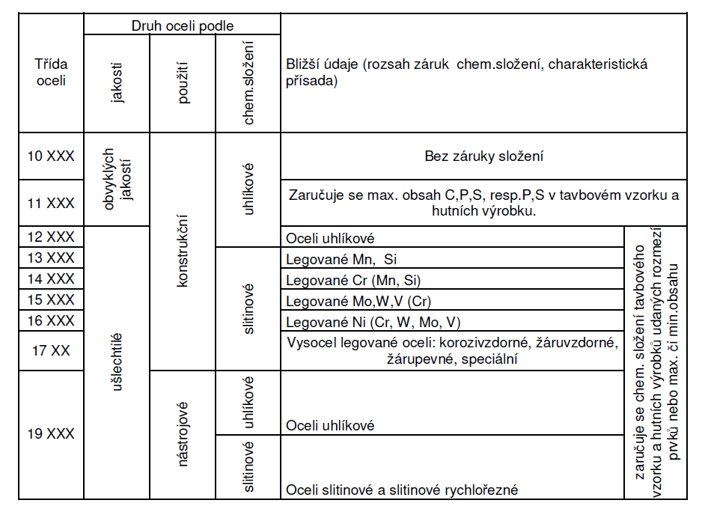

Značení ocelí ke tváření dle ČSN EN 10 027-1
V rámci označování rozdělujeme značky ocelí do dvou skupin:

Skupina 1 … oceli označované podle jejich použití a mechanických nebo fyzikálních
vlastností

Skupina 2 … oceli označované podle chemického složení

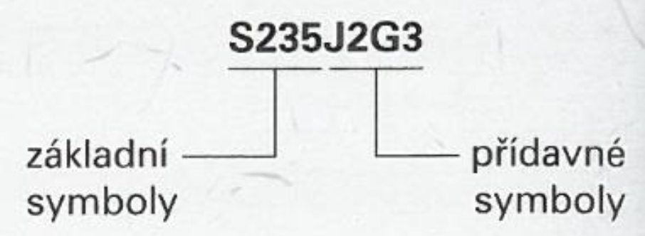

- Označování ocelí podle jejich použití a mechanických nebo fyzikálních vlastností (Třída oceli 10,11)

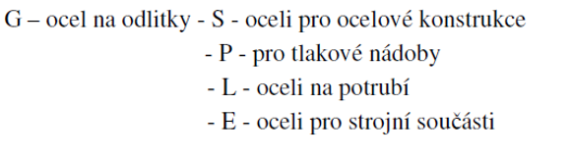
Po písmenu S, P, L následuje číslo vyjadřující minimální mez kluzu R_{e} v Nmm⁻² pro nejmenší tloušťku výrobku.

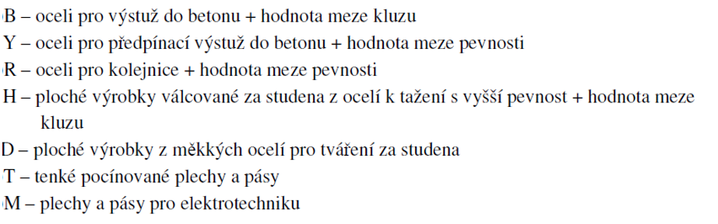

Význam přídavného symbolu:
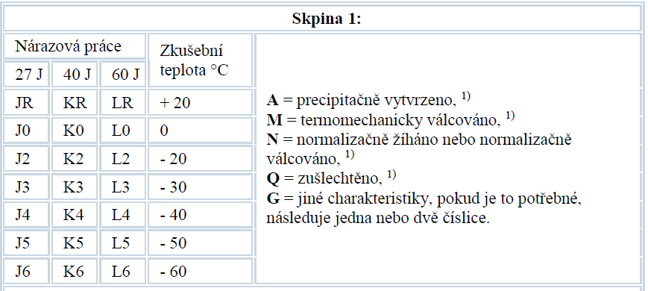
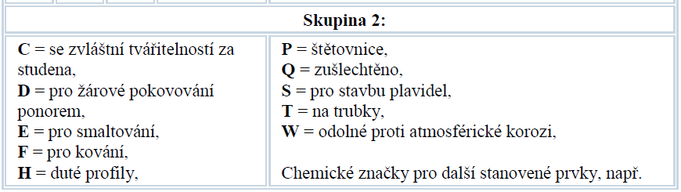
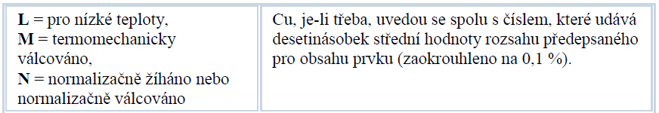

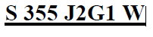
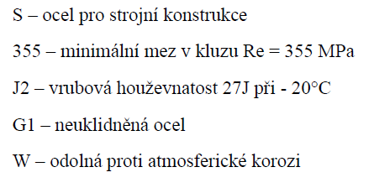
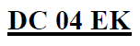
DC – plochý výrobek k tváření za studena
04 – určený pro zpracování tvářením za studena
EK – vhodný pro konvenční smaltování
Kromě výše zmíněných způsobů označení se za značkou mohou objevit i další doplňující značky charakterizující tepelné zpracování, povrchovou úpravu atd.

Tyto symboly jsou od předcházejících odděleny plusovým znaménkem (+) a v podstatě stanoví charakteristické požadavky pro oceli. Z praktického hlediska jsou ale považovány za přídavné symboly pro ocelové výrobky

(STč 228 a dále):
- Příklad symbolů pro zvláštní požadavky (STč 228)
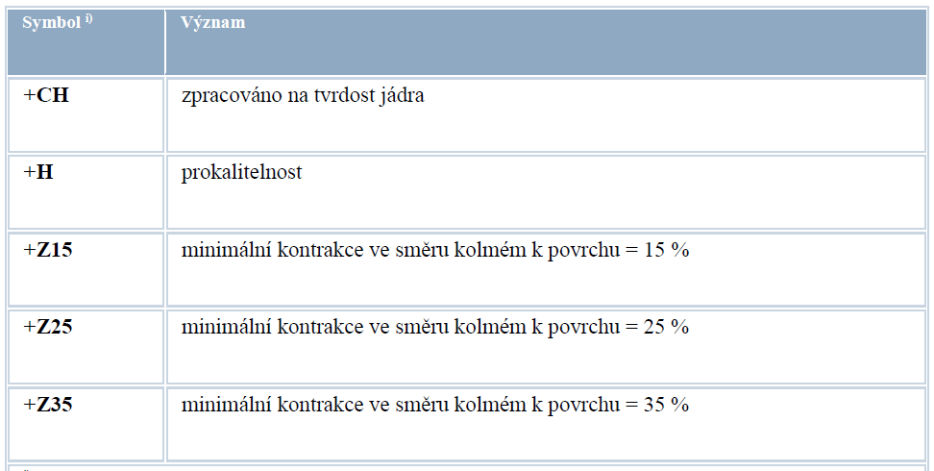

Příklady symbolů označující druhy povlaků (STč 229)
Příklady symbolů označující TZ (STč 229)

- Značky vytvořené na základě chemického složení

Značky ocelí této skupiny obsahují údaje o chemickém složení oceli.

Nelegované oceli (s výjimkou automatových) se středním obsahem manganu pod 1%
(Třída oceli 12)

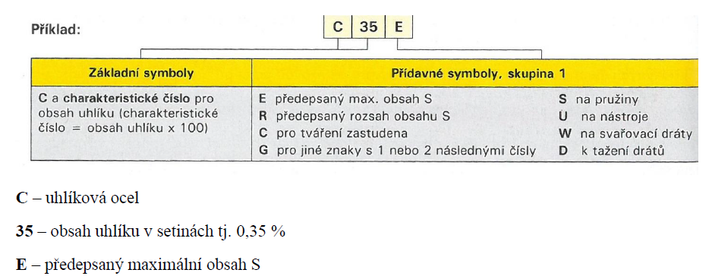

Nelegované oceli se středním obsahem manganu > 1%, nelegované automatové oceli a legované oceli (kromě rychlo-řezných ocelí) se středními obsahy jednotlivých legujících prvků pod 5%
(Třída oceli 13 -16)
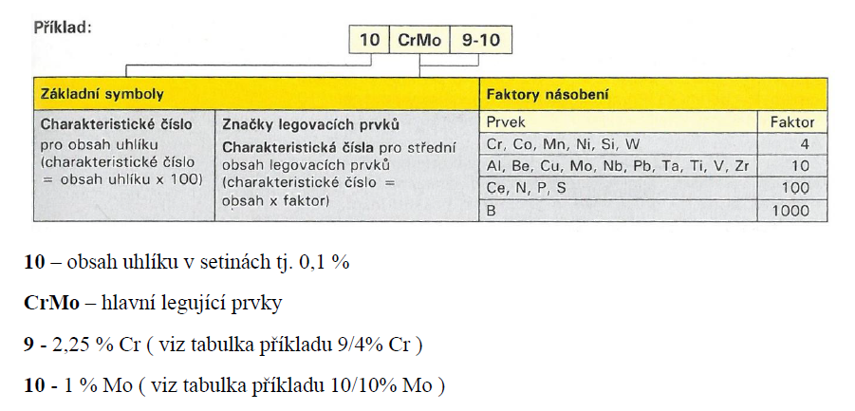

Legované oceli (kromě rychlořezných ocelí) s obsahem minimálně jednoho legujícího prvku >5%
(Třída oceli 17)
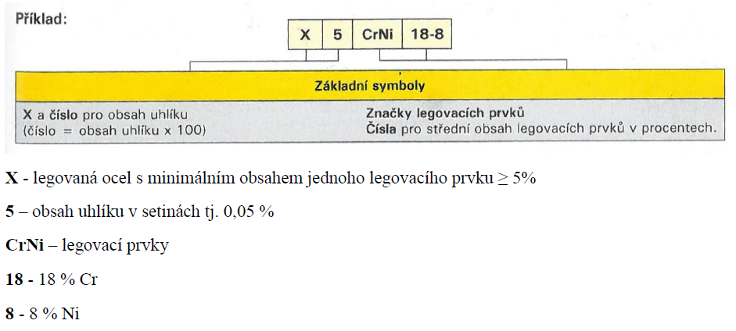

Rychlořezné oceli
(Třída oceli 19)
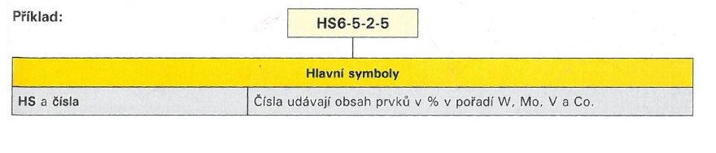
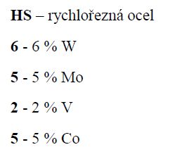

Systém označování podle ČSN EN 10027-2
Systém číselného označování podle ČSN EN 10027-2
Číselné značení ocelí ČSN EN 100027-2 slouží jako doplňkové ke značení ČSN EN 100027-1, přičemž pro každou konkrétní ocel uvedenou v EN je určeno výhradně jedno číslo ve formátu.
1 .XX XX (XX)
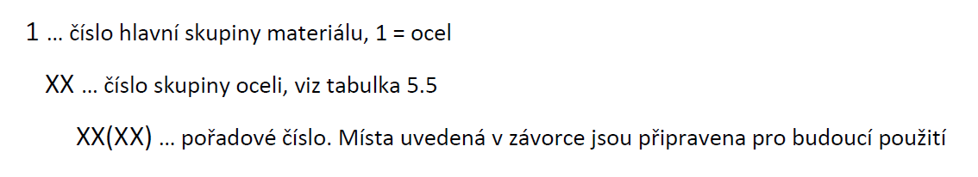

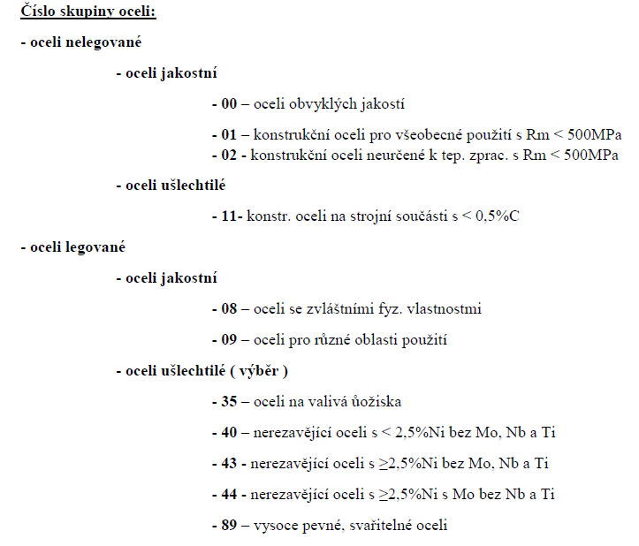

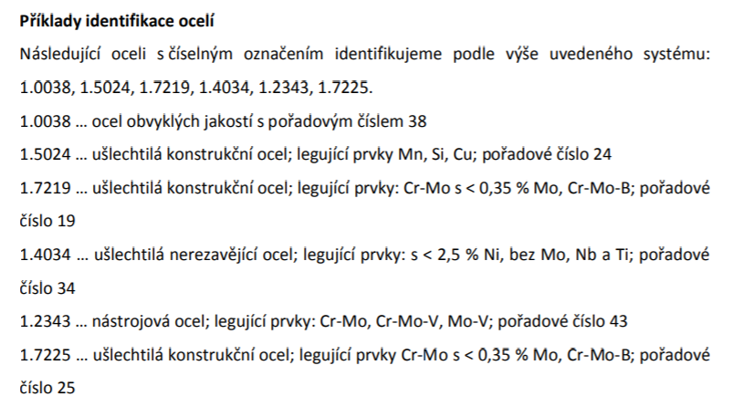

Převodová tabulka:
https://e-konstrukter.cz/prakticka-informace/prevodni-tabulka-znaceni-oceli

